Crear una clase dentro del paquete raíz.

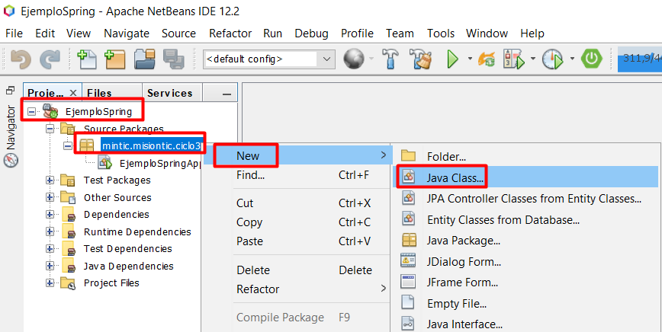

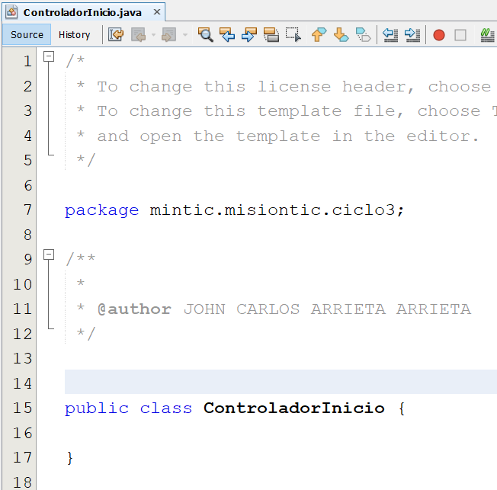

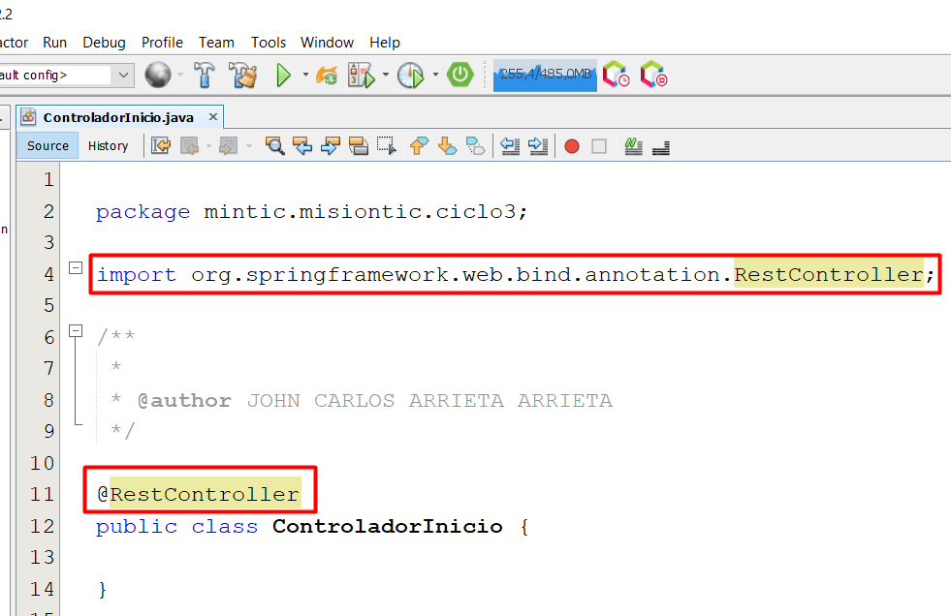

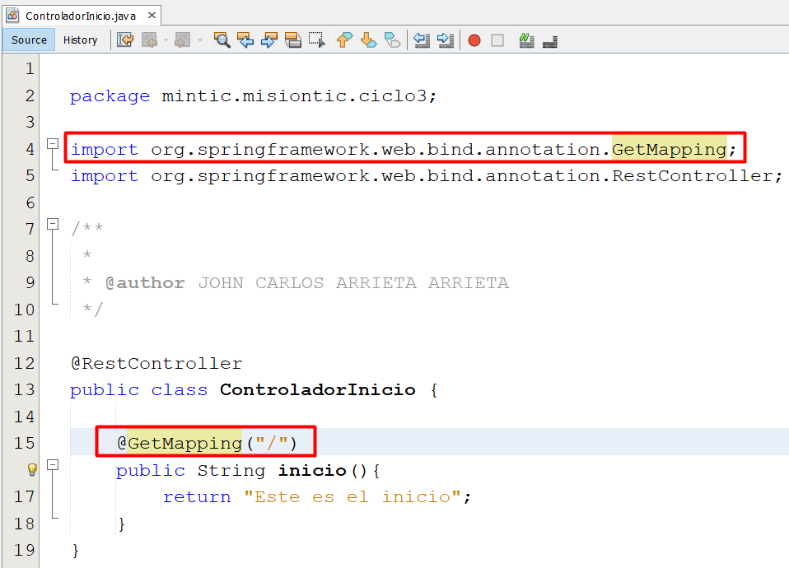

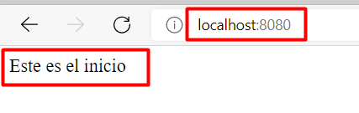

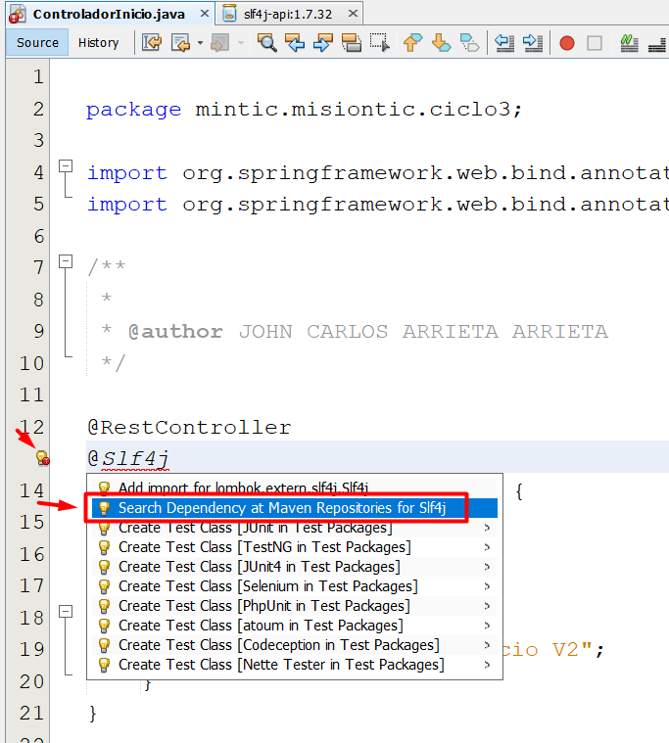

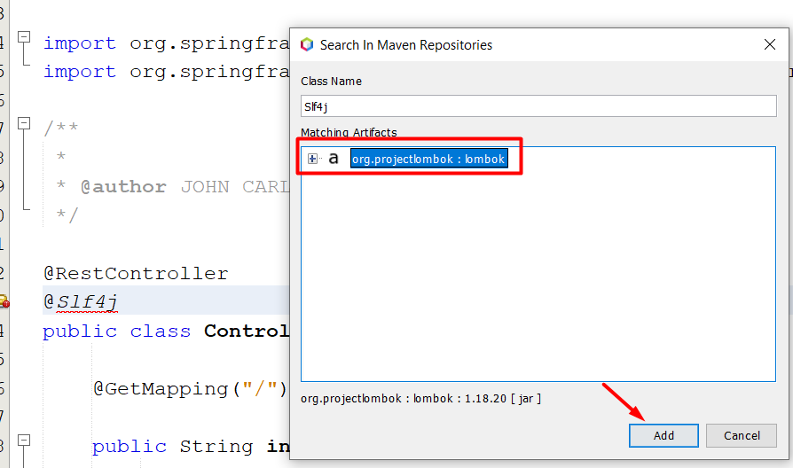

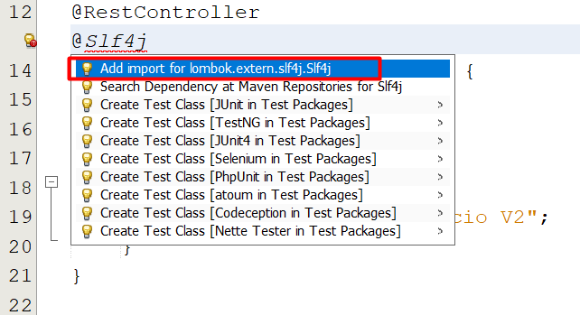

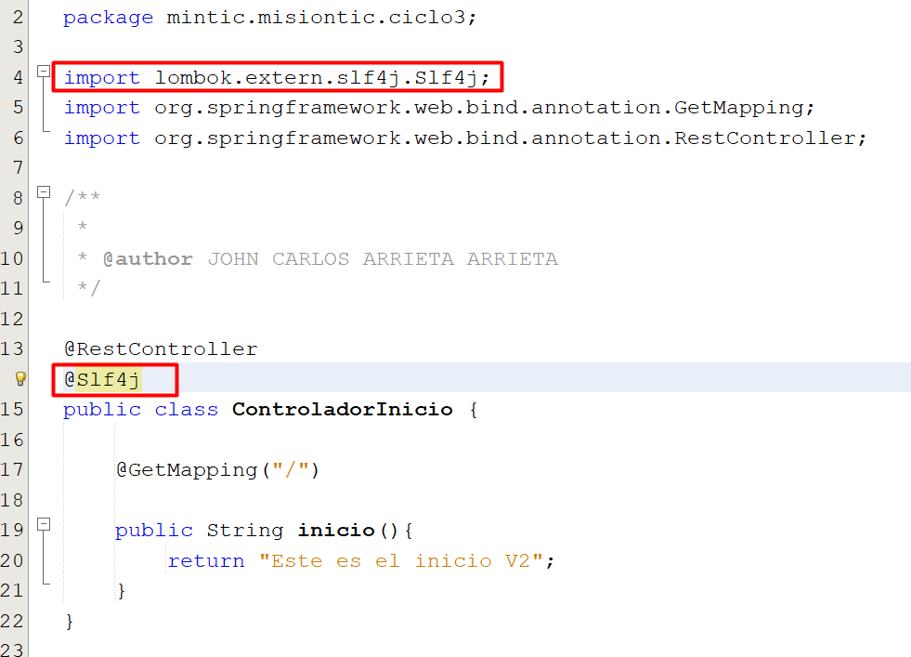

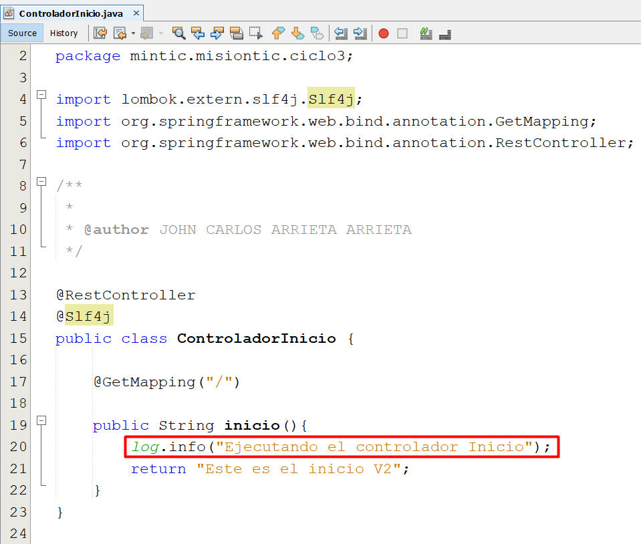

ejecutamos

actualizamos el navegador

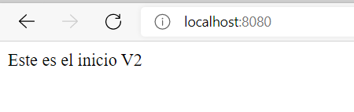

Y revisamos la consola para observar el log

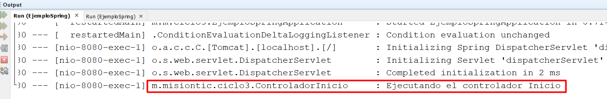

CAMBIAR AL PUERTO DEL SERVIDOR DE APLICACIONES

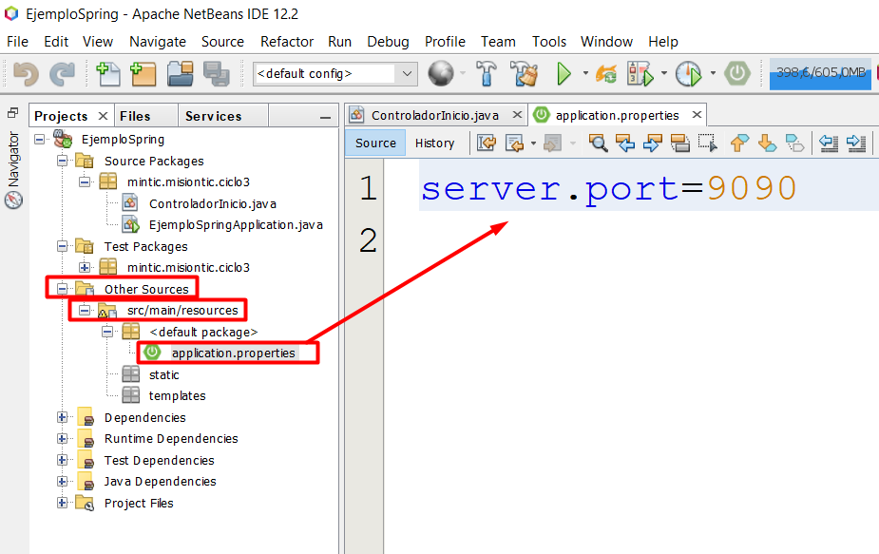

VOLVEMOS A EJECUTAR EL PROYECTO

ACTUALIZAMOS EL NAVEGADOR EN LA URL CON EL PUERTO POR DEFECTO

VEMOS QUE YA NO ESTÁ DISPONIBLE

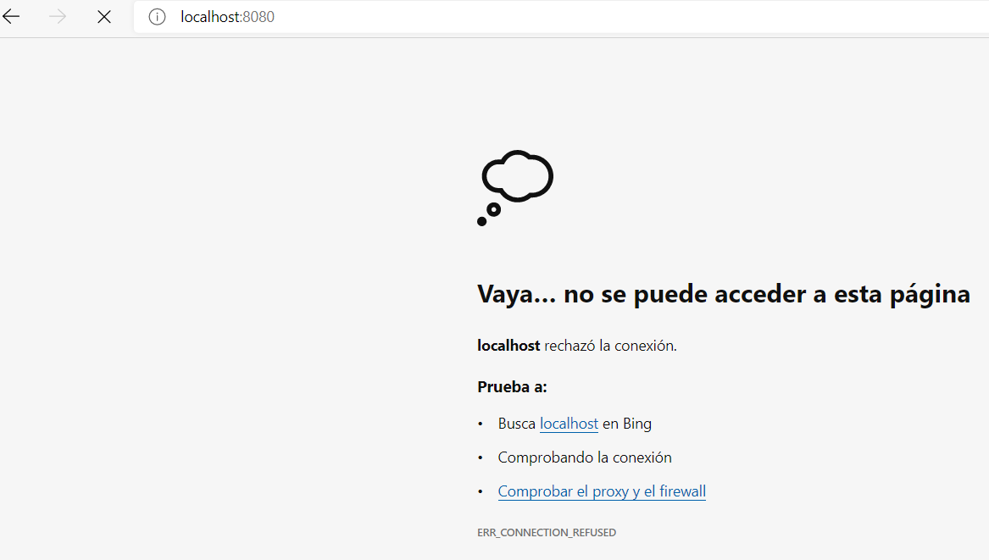

CAMBIAMOS EL PUERTO DE LA URL AL NUEVO PUERTO CONFIGURADO

Y VEMOS QUE YA ESTÁ DISPONIBLE

